Søg om Ledighedsydelse under ferie
Denne vejledning fører dig igennem ansøgningsprocessen for ’Ledighedsydelse under ferie’ trin for trin. Vejledningen består af 8 trin, du skal igennem.
OBS: Når du påbegynder en ansøgning, gemmes indtastede informationer automatisk i en kladde. Det betyder, at du kan afbryde ansøgningsforløbet, og senere tilgå siden og genoptage ansøgningen.
Trin | Forklaring
 | En ansøgning startes ved at klikke på ’Søg økonomisk hjælp’. | 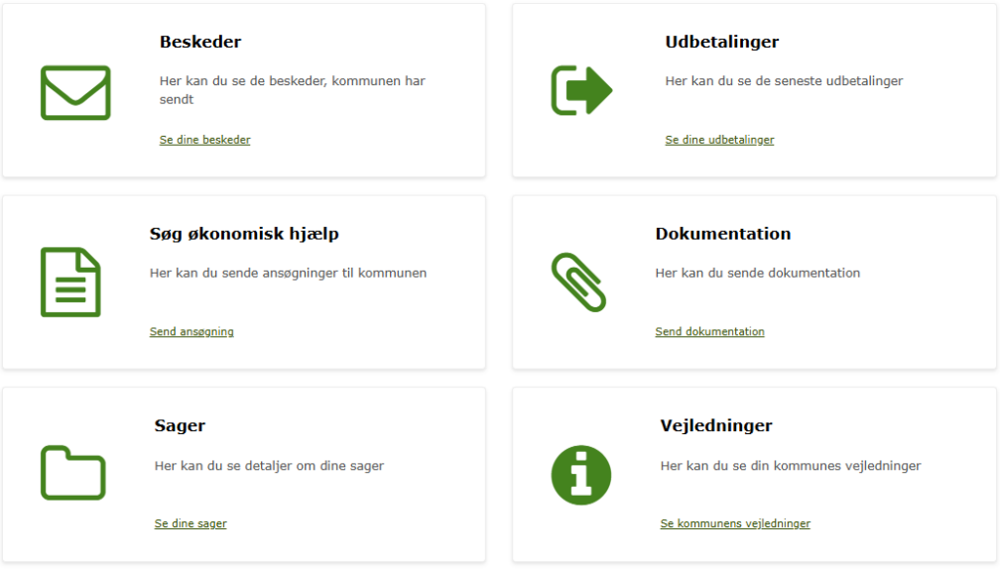  Billede 1: Søg økonomisk hjælp
 | Du kan søge om ’Ledighedsydelse under ferie’ ved at klikke på ’Ledighedsydelse under ferie’. | 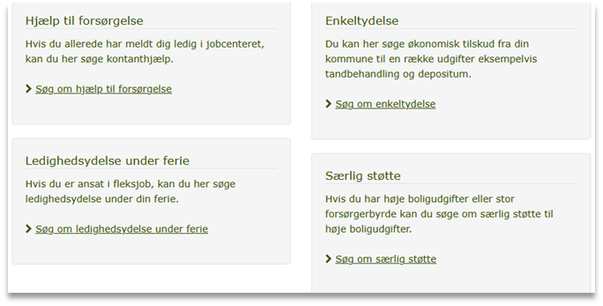  Billede 2: Søg om ledighedsydelse under ferie
 | Før du begynder  I trinnet ”Før du begynder” er det vigtigt at læse introduktionen til ansøgningen.  Klik på ’Start ny ansøgning’ for at starte ansøgningen. | 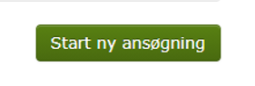  Billede 1: Start ansøgning
 | Er oplysningerne korrekte?  En ansøgning starter med trinnet ’Er vores oplysninger korrekte?’, hvor du skal kontrollere om oplysningerne er rigtige.  Angiv dit telefonnummer.  Angiv dit statsborgerskab.  Vælg enten ’Ja’ eller ’Nej’ – og angiv dit statsborgerskab, hvis du vælger ’Nej’. | 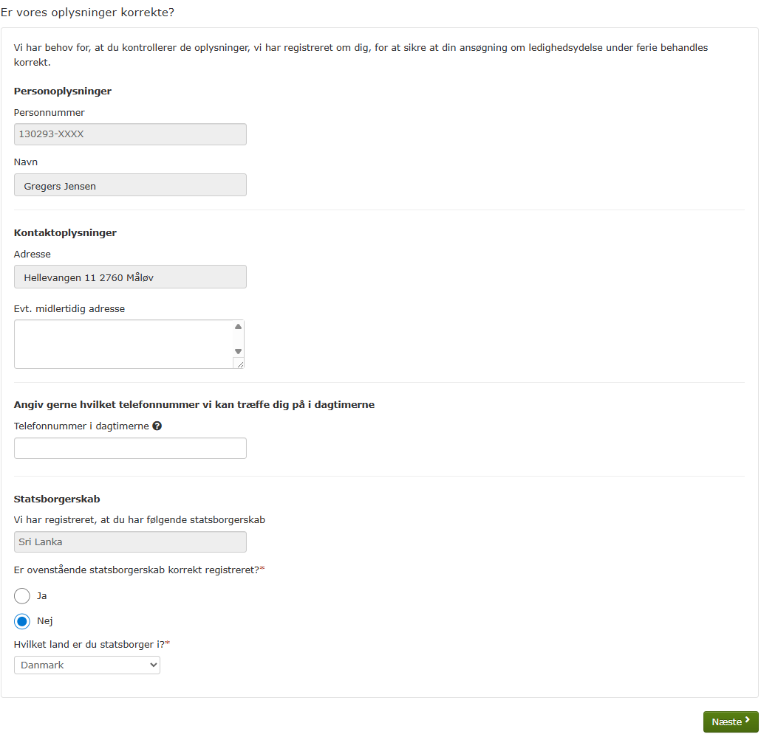  Billede 3: Er vores oplysninger korrekte?
 | Hvornår holder du ferie?  Du skal oplyse om, hvornår du holder ferie. Du kan tilføje flere perioder, ved at klikke på ’Tilføj periode’.  Angiv optjent ferie i dage.  Afholdt ferie  Har du afholdt ferie, skal du angive perioden, ved at klikke på ’Tilføj periode’.  Du kan vedhæfte dokumentation fx feriekort. | 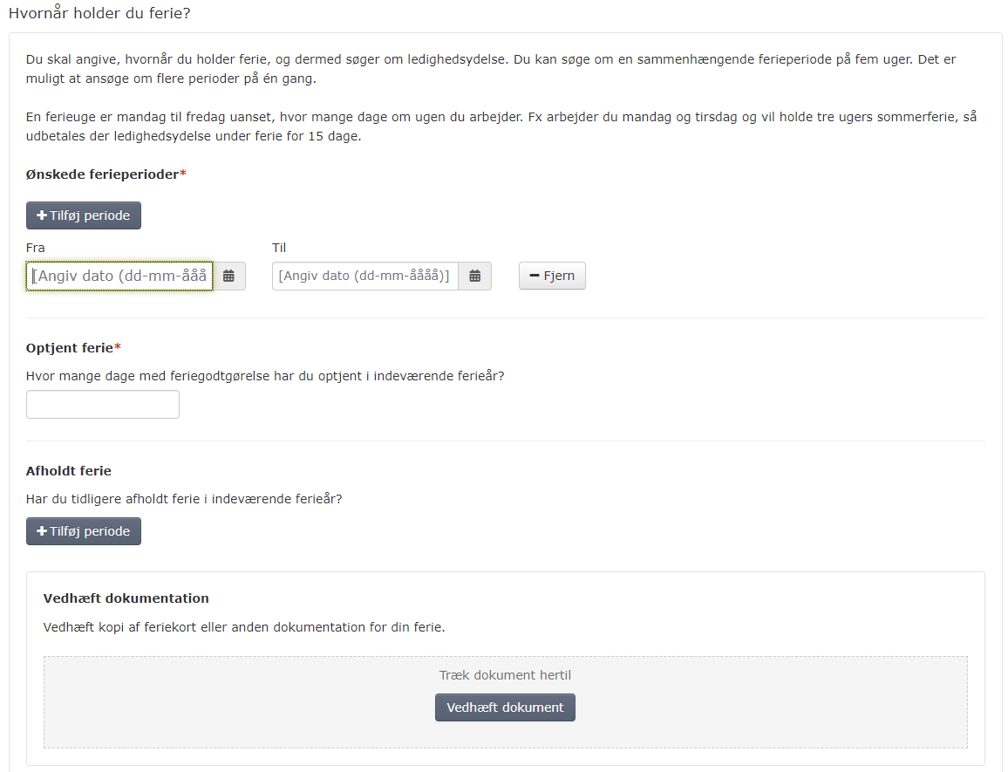  Billede 4: Hvornår holder du ferie?
 | Dokumentation fra din arbejdsgiver  Vedhæft en bekræftelse fra din arbejdsgiver.  Hvis du ingen dokumentation har, kan du hente en formular, ved at klikke på ’Hent formular’.  Formularen er en PDF som printes, udfyldes af arbejdsgiver og derefter vedhæftes billede eller scan af den udfyldte formular. | 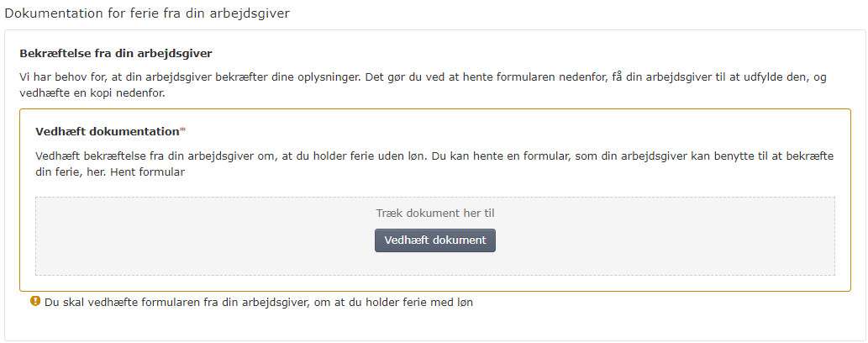  Billede 5: Dokumentation for ferie din arbejdsgiver
 | Kontrollér oplysninger og send ansøgning  Inden du godkender og sender din ansøgning, skal du kontrollere de indtastede oplysninger.  Ved at rulle ned over siden kan du gennemgå de oplysninger, du har indtastet i tidligere trin.  For at sende ansøgningen, skal du bekræfte at du har afgivet korrekte oplysninger og give dit samtykke til, at din kommune må indhente nødvendige oplysninger om dig. | 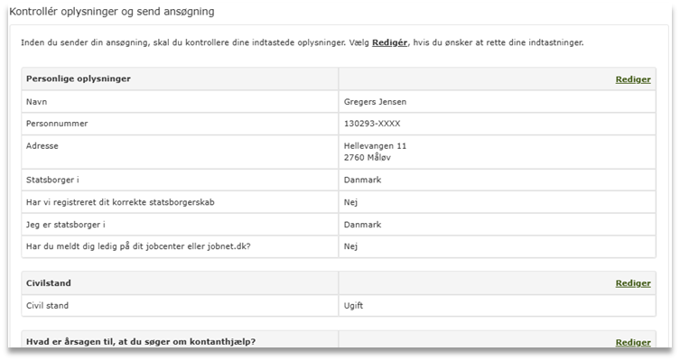  Billede 6: Kontrollér oplysninger i ansøgning  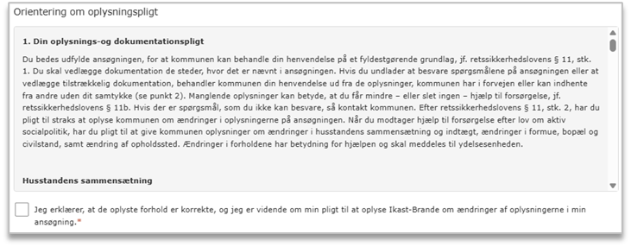  Billede 7: Oplysningspligt
 | Godkend og send ansøgning. |   Billede 7: Godkend og send
 | Kvittering  Når du har godkendt og sendt din ansøgning, vises siden ’Kvittering’. Der sendes også en kvittering til din digitale postkasse.  Se dine sager  Klik på linket ’Se dine sager’ for at se oversigt over dine sager.  Udskriv kvittering  Klik på linket ’Udskriv kvittering’ for at åbne kvitteringen og udskrive den.  Se din ansøgning  Klik på linket ’Se din ansøgning’, for at se din ansøgning i pdf.  Luk ansøgningen  Klik på ’Luk’ for at lukke browser-vinduet. | 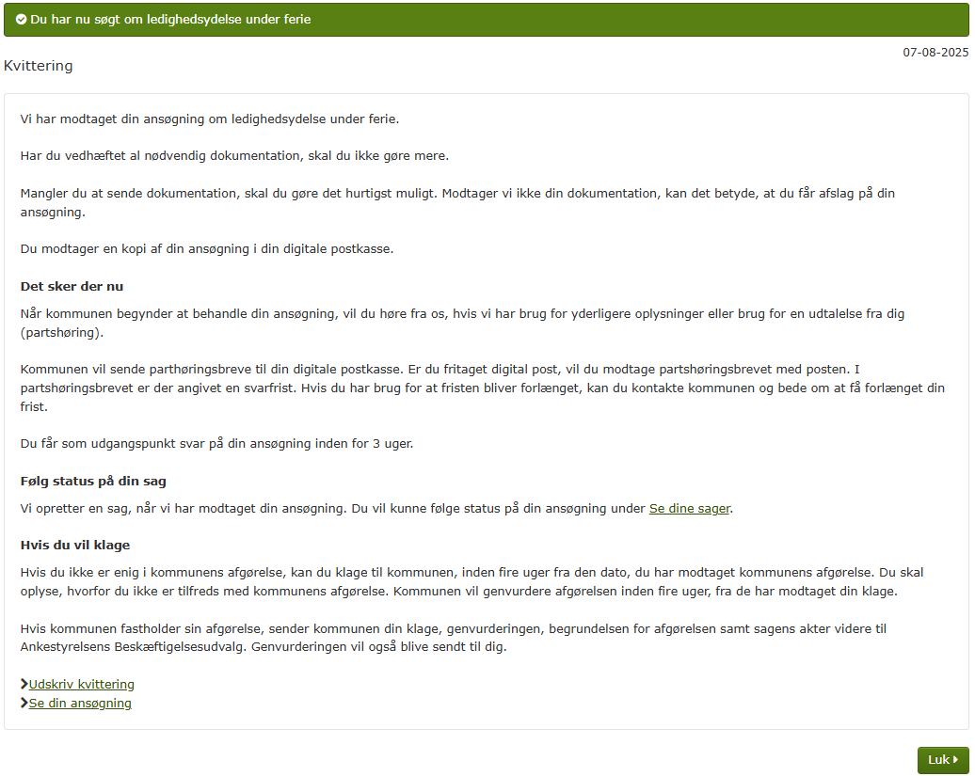  Billede 8: Kvittering for ansøgning

